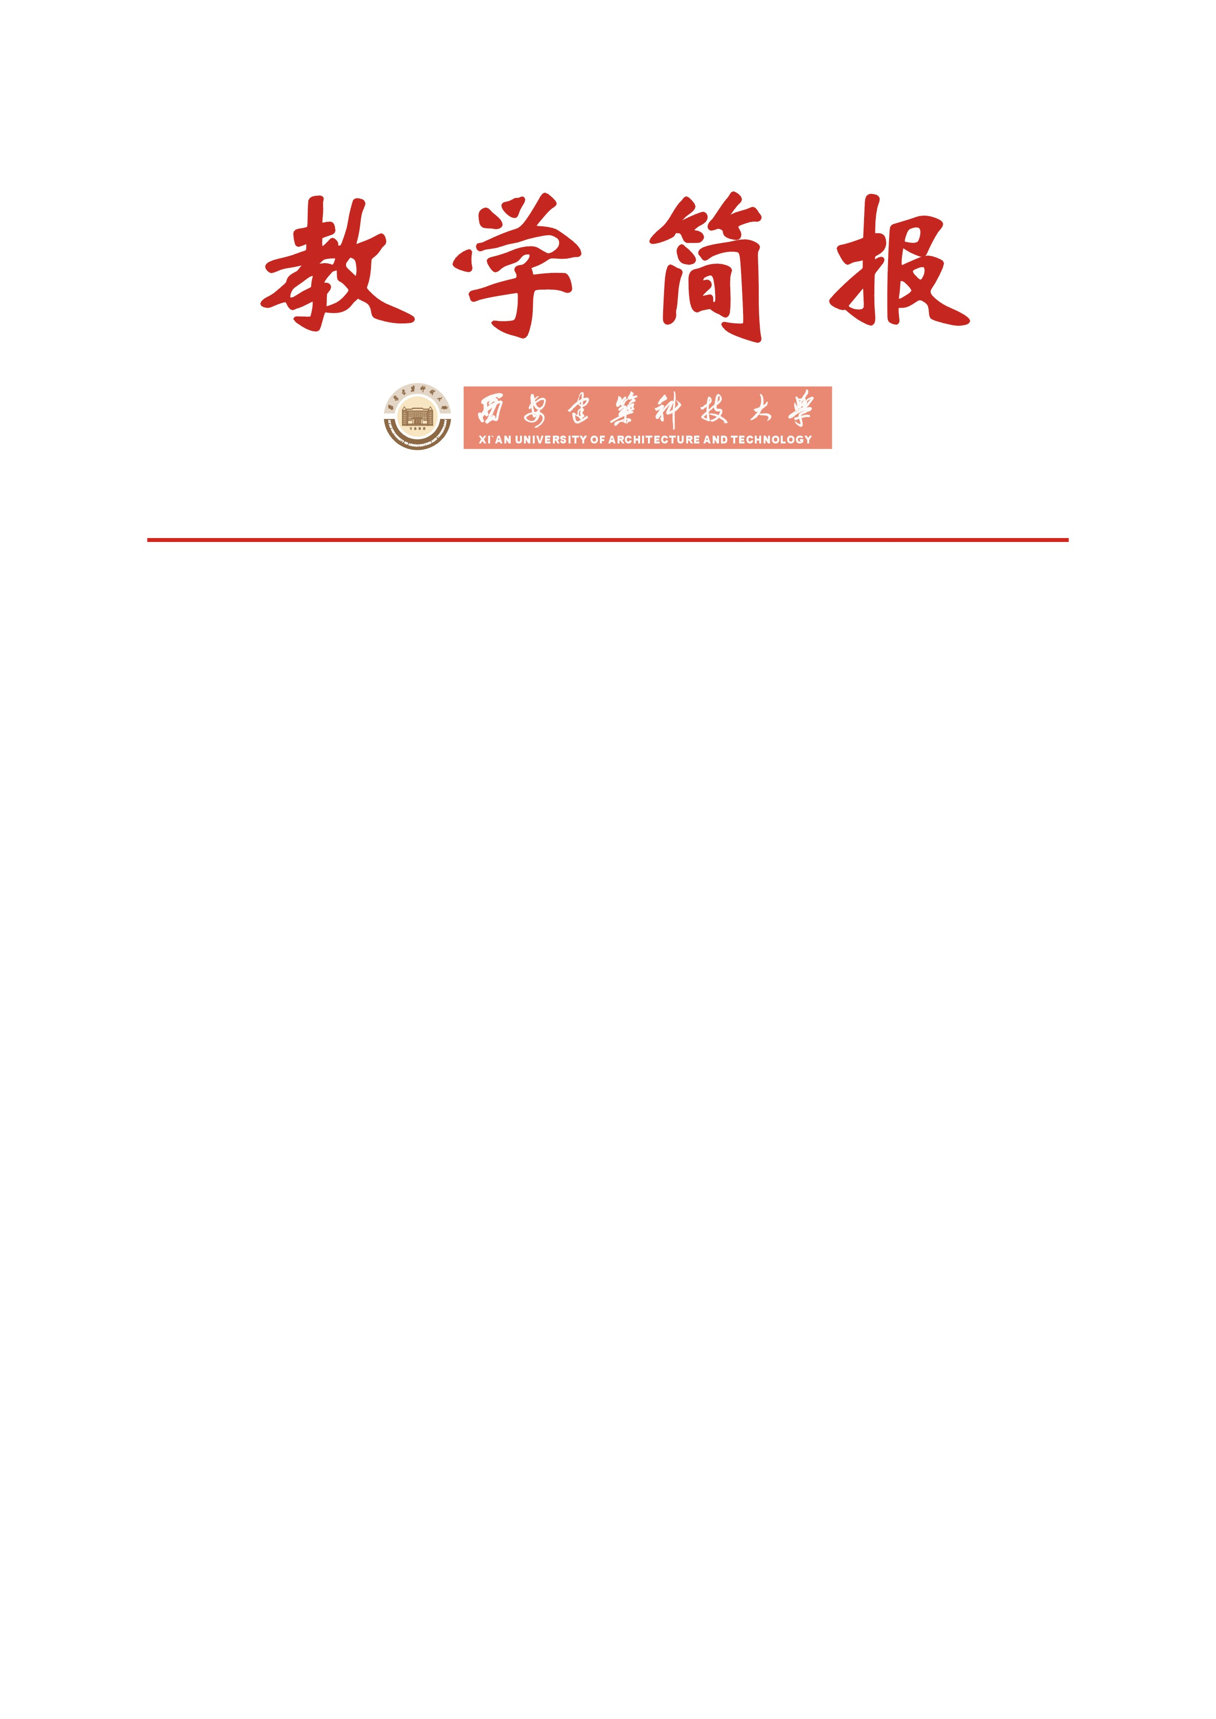

教务处编 总第218期 2009年第09期 2009年6月9日

关于我校2009届本科毕业设计（论文）问卷调查情况的通报
为了了解我校2009届本科生毕业设计（论文）工作的情况，以及新的管理文件在本次毕业设计（论文）工作中执行的情况，教务处于2009年5月20日——5月21日面向全校应届毕业生组织进行了无记名问卷调查工作。现将具体情况通报如下。
一、基本情况
本次毕业设计（论文）问卷调查工作直接由教务处组织实施，包括问卷设计、现场调查、结果分析三个阶段。
问卷题目全部根据新颁布的《西安建筑科技大学本科生毕业设计（论文）工作管理办法》（西建大教字（2009）002号）设计而成，包括院（系）对毕业设计（论文）环节的教学安排与组织管理、指导教师的指导、学生
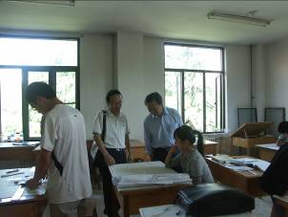 | 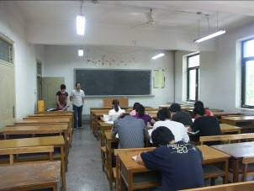
2009届本科毕业设计（论文）问卷调查现场
进行毕业设计（论文）的情况等三个方面，共27题（最后一题为问答题），以反映新的管理文件在本次毕业设计（论文）工作中执行的情况。
本次问卷调查面对全校13个院（系）进行，为期2天，共收回问卷1434份，占本届应届生总人数的82.60%（1份为无效问卷），其中部分学生由于做实验或在校外进行毕业设计（论文），未能参加此次问卷调查活动。在对问卷调查结果进行统计分析时，以院（系）为单位，以每题中选择比例最大的选项为分析对象，按百分比由高至低排序。当各院（系）选项百分比相同时，依照《关于规范院（系）名称先后顺序的通知》（西建大教字（2008）049号）的规定排序。
在问卷调查的同时，工作人员对学生进行了考勤。从现场考勤情况来看，土木工程学院、机电工程学院、体育系、理学院、冶金工程学院、材料科学与工程学院、环境与市政工程学院、艺术学院出勤率较好，均达到81%以上（以下院（系）名称均用简写）。
二、结果统计与分析
本次问卷调查的结果与分析如下。
题目3：院（系）是否及时召开毕业设计（论文）动员会：A.是；B.否。
对题目3的分析：大部分学生均选择A项，且材料学院、外语系选择A项的比例均为100%。从中可以看出各院（系）对毕业设计（论文）工作较为重视，均能按照文件要求，组织进行了毕业设计（论文）动员会。
A
题目4：院（系）有否及时组织学习学校及本院（系）有关毕业设计（论文）的规定：A.有；B.否。
A
题目5：您对学校、院（系）制订的关于毕业设计（论文）的规章制度是否清楚：A．非常清楚；B.基本清楚；C.不太清楚；D.不了解。
对题目4、5的分析：各院（系）均组织学生学习了学校及本院（系）有关毕业设计（论文）的规定（尤其是信控学院、材料学院、环境学院），其中人文学院、外语系选择A、B项合计均为100%，使得学生对新的管理文件有了一定程度的了解，效果良好。
题目6：截至目前，院（系）有否对毕业设计（论文）进行检查：A.2次以上；B.1～2次；C. 无。
A
B
对题目6的分析：大部分学生均选择A项，个别学院以B项为主。从中可以看出，大部分院（系）相当重视毕业设计（论文）工作，例行检查达2次以上，个别院（系）需要加强监督、检查的力度。
题目7：您获取文献资料的条件是否能满足您做毕业设计（论文）的要求：A.满足；B.基本满足；C. 不满足。
题目8：您上机的条件是否能满足您做毕业设计（论文）的要求：A.满足；B.基本满足；C.不满足。
对题目7、8的分析：进行毕业设计（论文）获取文献资料的来源与上机条件基本能够满足学生的需求，选择基本满足及以上选项（A与B）者的比例达到83%以上，但是仍有待进一步改善。
题目9：你在使用和操作仪器设备之前是否接受安全教育：A.是；B.否。
A
注：仅4个学院的毕业设计（论文）以实验为主，其它院（系）不参与本题调查。
对题目9的分析：安全教育是避免实验安全事故发生、保证正常教学秩序的重要防范手段，指导教师对学生安全教育的程度尚未达到应有的要求，应进一步重视对学生在进行实验、使用操作仪器设备之前的安全教育工作，避免公共财产受到损坏、确保学生的人身安全。
题目10：您对指导教师的选择方式：A.院（系）分配；B.指导教师与您双向选择；C.双向选择的基础上，院（系）统一进行平衡；D.其它。
A
B
C

题目11：您的选题方式为：A.院（系）分配；B.指导教师分配；C.指导教师公布题目，结合实际情况在其中进行选择；D.征得指导教师同意后，自主立题。
C
D
A
B
对题目10、11的分析：各院（系）依据专业特点与办学特色，在毕业设计（论文）工作的指导教师的分配与选题方式上各有不同。
题目12：您认为所做的毕业设计（论文）题目与所学专业是否相符：A.相符；B.基本相符；C.不相符。
对题目12的分析：本题建筑学院、土木工程学院、环境学院、信控学院、艺术学院、人文学院、外语系、体育系选择A、B项合计均为100%。 从中可以看出，大部分院（系）的毕业生认为所做毕业设计（论文）题目与所学专业基本相符，尤其是环境学院，管理学院、体育系、艺术学院、建筑学院、土木学院，选择A项者均达75%以上。
题目13：指导教师是否及时下达毕业设计（论文）任务书：A.是；B.否。
A
对题目13的分析：大部分院（系）的指导教师均按要求向学生及时下达了毕业设计（论文）任务书，个别院（系）或有延迟，需要院（系）领导与指导教师引起重视。
题目14：您对所做毕业设计（论文）所需完成的任务、要求及提交的成果是否明确：A．非常明确；B.明确；C.不太清楚；D.不了解。
题目15：您认为所做毕业设计（论文）任务难度是否适当：A.适当；B.基本适当；C.太难或太容易。
题目16：您认为指导教师在任务书中制定的进度安排是否合理，有无提出明确的阶段性要求：A.进度安排合理，阶段性要求明确；B.进度安排基本合理，阶段性要求基本明确；C.进度安排不合理，阶段性要求不明确； D.无进度安排或阶段性要求。
对题目14——16的分析：大部分毕业设计（论文）任务书能够完整明确地阐述需要完成的任务和要求，难度适中，逻辑清晰，进度安排合理。其中第14题理学院、人文学院、外语系选择A、B项合计均为100%；第15题外语系、体育系选择A、B项合计均为100%；第16题信控学院、理学院、外语系、体育系选择A、B项合计均为100%。
题目17：据您所知，您的指导教师在本次毕业设计（论文）工作中共指导的学生人数：A.≤8人；B.9～10人；C.10人以上（不含10人）。
A
对题目17的分析：从图中可以看出，材料学院、理学院、人文学院执行情况较好，每位指导教师指导的学生人数能够控制在要求的范围内，而有部分院（系）未能严格执行《西安建筑科技大学本科生毕业设计（论文）工作管理办法》（西建大教字（2009）002号）中的有关要求，此问题应当引起各院（系）的高度重视。
题目18：与您同组同学的毕业设计（论文）任务与内容是否与您相同：A.完全不同；B.大部分不同；C.部分相同；D.完全相同。
A
B
C
对题目18的分析：大部分学生的毕业设计（论文）任务各有不同，能够保证每位学生在设计（论文）过程中独立思考和解决问题；个别学院因专业学科特点，有相似之处。
题目19：指导教师对您进行考勤的次数：A.每周3次以上（包含3次）； B.每周3次以下；C.无。
A
B
题目20：指导教师对您进行指导与答疑的次数：A.每周3次以上（包含3次）；B.每周3次以下；C.无。
A
B
对题目19、20的分析：土木学院、艺术学院、体育系、材料学院的大部分指导教师工作认真负责，爱岗敬业，严格按照学校和院（系）的相关规章制度对学生进行有效的管理，对学生的毕业设计（论文）进度认真的进行检查与考核；而有部分院（系）的指导教师未能严格履行职责，此问题应引起相关院（系）领导的高度重视，采取有效措施，加强对指导教师工作的监督与督促。
题目21：您对指导教师所做的指导与答疑是否满意：A.非常满意；B.满意；C.基本满意；D.不满意。
对题目21的分析：大部分学生对指导教师的指导与答疑较为满意，指导教师能够及时、有效地帮助学生解决毕业设计（论文）中的疑惑与问题。但总体而言，院（系）尚应加强对指导教师的管理，及时解决学生毕业设计（论文）过程中遇到的问题。
题目22：指导教师有否要求您做外文文献阅读与翻译：A.有；B.无。
A
B
对题目22的分析：尽管新的毕业设计（论文）管理文件未对外文文献阅读与翻译做出明确要求，但是大部分院（系）仍然继承优良传统，严格要求学生。
题目23：您认为您所在的小组成员投入到毕业设计（论文）的精力：A．足够；B.基本足够；C.不够。
对题目23的分析：上图显示，由于毕业生考研、找工作等原因，学生无法完全将精力全部投入毕业设计（论文）中，从侧面也反映出个别院（系）的毕业设计（论文）工作量不够，学生能够在较短时间内完成毕业设计（论文）。
题目24：指导教师对您的指导方式主要是：A.设计室面对面进行指导； B.电话沟通；C.电子邮件等网络方式；D.约定地点，面对面进行指导；E.其它。
A
C
B
D

对题目24的分析：从图中可以看出，各院（系）指导教师在毕业设计（论文）中采取不同的指导方式对学生进行指导。
题目25：您所在的小组成员是否存在弄虚作假、剽窃抄袭他人成果的行为：A.否；B.是。
A
对题目25的分析：从图中可以看出，大部分学生都能够依照规定，独立进行毕业设计（论文）。
题目26：您所在的小组是否建立有卫生值日制度：A.是；B.否。
A
注：考虑到专业学科差异（部分院（系）无设计室），故部分院（系）不参与本题的调查。
对题目26的分析：本题调查结果显示，各院（系）应加强学生对设计室的维护制度，教育学生爱护公共设施，保持工作场所的环境卫生，使学生与教师能够在干净整洁的环境下安心工作。
题目27：您对指导教师、院（系）及学校的毕业设计（论文）管理工作有哪些建议。
通过对本题的整理汇总，学生主要有以下几个方面的建议：
1.希望指导教师提高教学水平，及时给予更多的指导意见；增加指导时间，投入更多精力进行指导；多提供参考资料。
2.希望能够提供更齐全的原始资料；部分设计资料和手册太过时。
3.希望题目与就业方向结合，或自己有兴趣的方向，并希望能够提供更好的实习机会。
4.学校对毕业设计阶段成果的检查应更注重实质，而非形式。
5.改善设计室条件，增加插座等设备，并提供网络条件。
三、存在的问题及建议
本次问卷调查工作主要从院（系）对毕业设计（论文）环节的教学安排与组织管理、指导教师的指导、学生进行毕业设计（论文）的情况等三方面进行，从对统计结果的分析，暴露出本届毕业设计（论文）工作主要存在以下问题。
1.部分院（系）对毕业设计（论文）工作不够重视，组织管理工作不到位，出现学生纪律涣散，缺乏学习积极性，指导教师工作不认真负责，对学生没有进行很好的指导等情况，在不同程度上影响了学生毕业设计（论文）的质量。建议院（系）进行自我总结，提出改进措施，加强对指导教师与学生的监督与管理。
2.部分指导教师未严格执行学校关于毕业设计（论文）的管理规定，未能及时下达毕业设计（论文）任务书，对学生考勤与指导力度不够，应引起重视。个别院（系）的指导教师应加强专业技能，以便对学生进行更好的指导。建议院（系）采取有效措施保证指导教师指导时间和精力的投入，并加强对青年指导教师的培养。
3. 大多数学生能够保证足够的精力进行毕业设计（论文），但仍有个别学生学习的主动性不强，进度缓慢。建议院（系）加强对学生的管理，对于进展缓慢且完成质量不高的学生及外出进行毕业设计（论文）的学生，应重点管理，加强检查、监督和指导工作。
本次毕业设计（论文）问卷调查工作与往年的工作方式有所不同，由参加毕业设计（论文）的学生直接填写问卷，虽然可能出现个别数据不精准，但是整体上还是能够较为直观地反映各院（系）毕业设计（论文）工作中出现的问题，需要我们在以后的工作中改进。

主题词：2009届 毕业设计（论文） 问卷调查
抄送：西安建筑科技大学各位校领导、校长办公室
各院（系）、有关处室、校教学督导组 共印150份
承办科室：教务处实践教学科 电话:82202770

